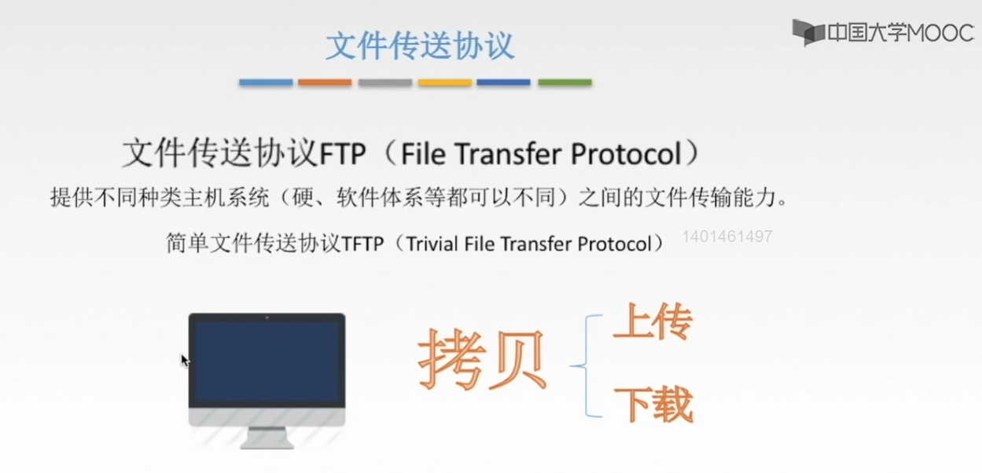
①我们主要学习FTP，对于TFTP，我们只需要知道它是一个很小而且是非常易于实践的一种文件传送协议就可以了。
②文件传输的时候使用“FTP文件传送协议”就可以屏蔽不同操作系统之间的差异性，在不同的操作系统中间传文件。
③我们平时上课的时候，老师可能就会给我们一个FTP的地址，让我们从这个FTP上面来下载这个作业。然后你做完之后再上传上去（FTP本质上是为一个服务器的，老师给我们的FTP地址是为一个域名，即一个网站，一个IP地址，我们是从这个服务器上来下载作业的，是将自己的作业上传到这个服务器上的，我们上传和下载作业的过程其实就是本地主机与FTP服务器进行通信的一个过程），所以说以上对于文件的操作，都可以说是一种拷贝的过程。这就对应了两个过程，一个就是从FTP服务器上把文件拷贝到你的电脑里，另一个就是把你电脑里的文件拷贝到服务器上。因此对应的就是下载和上传这两个最主要的文件传送功能。

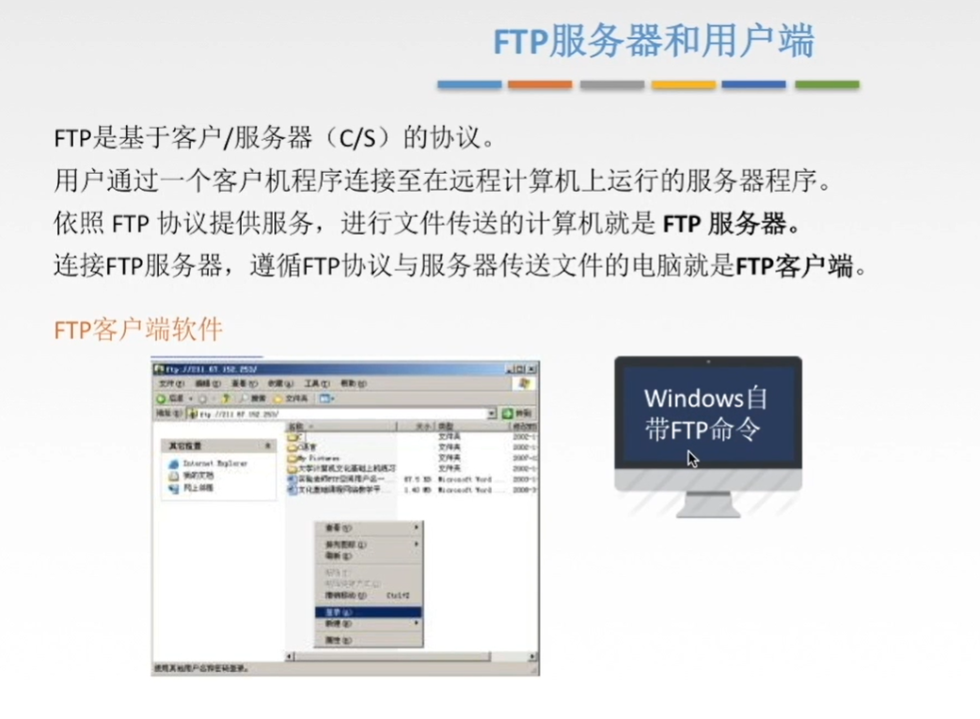
我们电脑上就可以下载这些“FTP客户端软件”以实现客户端以及FTP服务器之间的一个文件传送和交互。

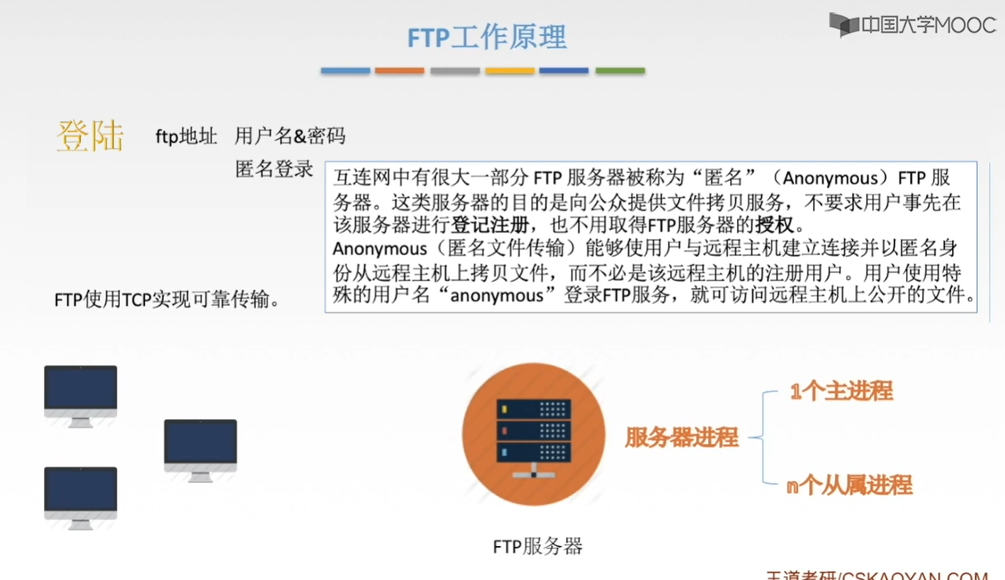
①有太多人需要上传和下载这个文件，即是有太多人需要访问这个FTP服务器，为了使得这个FTP服务器的负荷不至于过大，采用的就是匿名登录的方式。
②FTP的主进程负责接收新的请求，它的工作过程就是首先要打开服务器的一个熟知端口，就是这个FTP服务器实现文件传输的一个熟知端口，端口号是21，那这个端口打开之后，就可以使客户进程成功的连接上。接下来，它只需要等待客户进程发出一个连接的请求，然后再进行数据的连接和传送，然后再进行数据的传送。那接下来就可以启动从属进程，也就是这n个从属进程，每个从属进程都可以处理单个的客户请求。

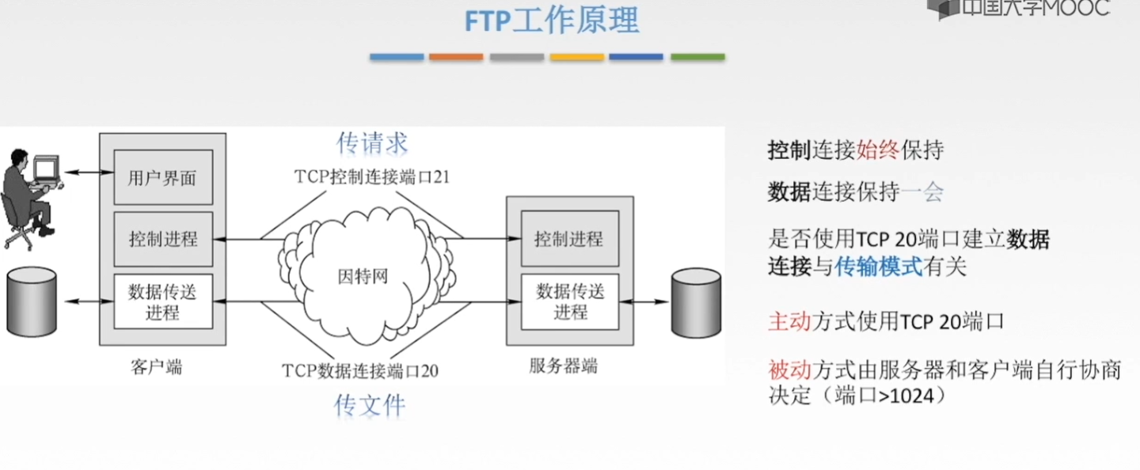
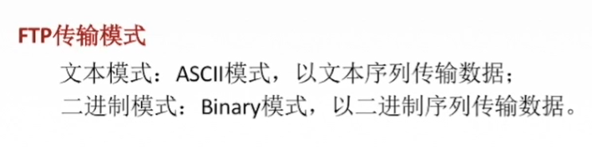
注意：
①上面服务器端的“数据传送进程”和“控制进程”都属于从属进程，不是主进程，这里只是没有将主进程给画出来。
②客户端和服务端的控制进程就建立了一个TCP连接（TCP连接是两个进程之间的连接，对于客户端这里来说是创建的一个随机进程，但是对于服务器这里来说，则是21号FTP进程）
客户端与服务端的数据传送进程就建立了一个TCP数据连接。
③控制连接在整个回话，即在整个文件传输过程中，是会一直保持打开的。FTP客户发出的请求都要通过这个控制连接来发送给服务器端的控制进程。（控制连接是正式进行文件传送之前的一个准备工作，而这个数据连接才是正式进行传输文件的连接，服务器端的控制进程会在接受到客户发来的连接建立请求之后就建立这样一个数据传送进程，并且建立数据连接）

④主动就是：它们两个建立了连接之后，服务器端会主动地告诉客户端自己的端口号是多少，也就是20，因此，客户端就知道了服务端使用20号端口来和自己建立一个数据连接。
⑤被动就是：控制连接建立好了之后，客户端给服务器端发送一个命令，请求询问你给应该给我多少一个端口号，服务端在收到这个端口号之后就会返回一个端口号＞1024这样的一个端口号。

